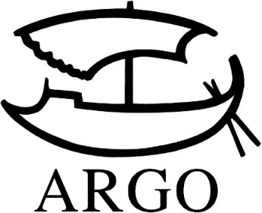
TISKOVÁ ZPRÁVA
Argoinvaze zahraničních autorů

Sarah Perryová 19. března
Julia Boydová 20. – 22. dubna
Niklas Natt och Dag 28. - 29. dubna

Sarah Perryová (Velká Británie)
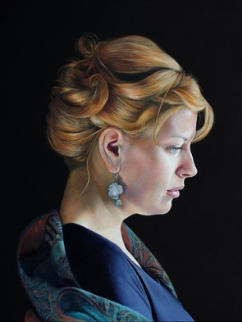
Narodila se v roce 1979 v anglickém hrabství Essex, kde se také odehrává děj její zatím nejznámější knihy Nestvůra z Essexu (česky Argo, 2018). Sarah Perryová vyrůstala v přísné baptistické komunitě bez informací o současném umění, kultuře či psaní. Její potřeby naplňovala vážná hudba, klasické romány a poezie a aktivity spojené s církví. Proto přiznává, že právě klasická literatura a klasický anglický jakubský překlad bible z počátku 17. století měly největší vliv na její styl psaní. Už její první román Po mně potopa (česky Argo, 2018), který vyšel v roce 2014, jí vynesl několik literárních cen i mezinárodní uznání. Nestvůra z Essexu se o dva roky později stala knihou roku největší anglické sítě knihkupectví Waterstones, vynesla jí další ceny a BBC ji vysílala jako četbu na pokračování. Třetí román Sarah Perryové Melmoth, který vychází 19. března, se odehrává v Praze. Hlavní hrdinkou je překladatelka Helen, která v Praze žije už léta, aby unikla trýznivým výčitkám svědomí. Když se však v Klementinu objeví písemnosti odkazující k dávné legendě, její pracně vybudovaná existence, se začíná rozpadat.
19. 3. v 17 h setkání s autory VKČ v Uměleckoprůmyslovém museu v Praze

Julia Boydová (Velká Británie)
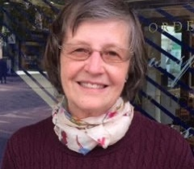
Zkušená badatelka a autorka několika knih založených na pečlivém studiu dobových pramenů. Jako žena diplomata strávila nějaký čas ve Spolkové republice Německo. Je mimo jiné autorkou knihy Cestovatelé ve třetí říši (česky Argo, 2019).
„Když chcete vědět, jak vypadal opravdový život v historii, není lepší cesty, než se ponořit do dopisů, deníků a zápisků z té doby. Nejcennější bývají ty, které nebyly původně určené ke zveřejnění. Právě v těchto rukopisech, které můžete najít i na své vlastní půdě, se skrývá ta pravá syrová a nefiltrovaná historie čekající na své objevení. Mám na tom závislost a hodiny strávené tímto způsobem jsou naplněny čirou radostí, i když mě čekají mnohá zklamání, slepé uličky a než objevíte něco opravdu zajímavého, musíte vykonat spoustu otravné a opakující se práce.“
20. 4. v 19 h setkání v Knihovně Václava Havla, 21. 4. v 17 h autogramiáda v knihkupectví Academia na Václavském náměstí

Niklas Natt och Dag (Švédsko)
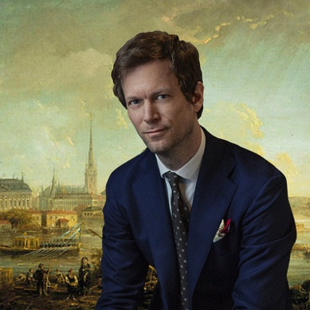
Autor narozený v roce 1979 vstoupil na literární scénu jako uragán se svým historickým detektivním románem 1793. Vlk a dráb (česky Argo, 2019). Ve Švédsku to byla kniha roku 2018 a nejlepší debut v oblasti krimi literatury, vyšla už ve 35 jazycích. Stejně jako Jméno růže Umberta Eca je 1793. Vlk a dráb intelektuální, čtivá detektivka, jejíž hlavní hrdina, racionální a vzdělaný muž, svádí bitky ve světě ovládaném tajemstvím a pověrami. Sám Natt och Dag má nepopiratelný vztah k historii, jelikož patří k nejstaršímu švédskému šlechtickému rodu současnosti, jehož dějiny sahají až do roku 1280 (Natt och Dag znamená Noc a Den). Pokud zrovna nepíše nebo nečte, rád si zahraje na kytaru, mandolínu, housle nebo japonskou bambusovou flétnu šakuhači.
V jednání 28. 4. autogramiáda a setkání se čtenáři

Kontakty:
ARGO spol. s r. o.
Milíčova 13
e-mail: zdena.krikavova@argo.cz
www.argo.cz

Mediální zastoupení:
Radka Potměšilová
2media.cz s.r.o.
Pařížská 13
110 00 Praha 1 - Staré Město
mobil: 724 702 241
e-mail: radka@2media.cz
www.2media.cz

